ΒΑΣΙΚΟΙ ΜΕΤΑΤΡΟΠΕΙΣ ΜΗΧΑΝΙΚΟΥ ΣΗΜΑΤΟΣ ΣΕ ΗΛΕΚΤΡΙΚΟ

Ως βασικοί μετατροπείς μηχανικού σήματος σε ηλεκτρικό είναι οι μετατροπείς μετατοπίσεως. Με τον όρο μετατόπιση νοείται η φυσική θέση ενός αντικειμένου ως προς ένα σημείο αναφοράς. Επίσης η μετατόπιση αυτή δύνανται να είναι είτε γραμμική είτε γωνιακή.
Ένας από τους πιο γνωστούς μετατροπείς μετατοπίσεως είναι το ποτενσιόμετρο (Potentiometer). Αυτό αποτελείται από μια ολισθαίνουσα, δηλαδή κινητή επαφή η οποία δύνανται να κινείται κατά μήκος του στοιχείου που παρουσιάζει αντίσταση (Resistance). Η κινητή επαφή συνδέεται με ένα έμβολο, το οποίο ακουμπά στο αντικείμενο του οποίου η μετατόπιση πρέπει να μετρηθεί.
Ακόμα είναι αξιοσήμαντο να τονιστεί πως το ποτενσιόμετρο χρησιμοποιείται ευρέως για την μέτρηση της γωνιακής μετατόπισης, όπως σε άξονες κινητήρων καθώς επίσης και σε βιομηχανικές εφαρμογές που δεν απαιτείται μεγάλη ακρίβεια.
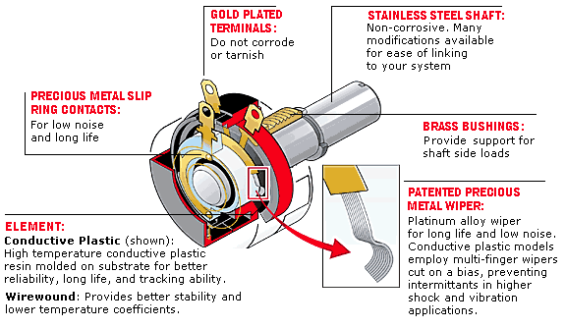

Γραμμικός Μεταβλητός Διαφορικός Μετασχηματιστής – LVDT:
Ένας από τους πιο κοινούς μετατροπείς θέσεως είναι γραμμικός μεταβλητός διαφορικός μετασχηματιστής, ή Linear Variable Differential Transformer. O LVDT είναι ένας μετατροπέας διαφορικού μετασχηματιστή, ο οποίος στην έξοδο του παράγει ένα ηλεκτρικό σήμα, το οποίο είναι ανάλογο με την μετατόπιση ή την περιστροφή του οπλισμού. Επιπλέον αποτελείται από ένας πρωτεύον τύλιγμα και δύο δευτερεύοντα τα οποία είναι συνδεδεμένα σε σειρά.
Η συχνότητα λειτουργίας του ΓΜΔΜ είναι 60 Hzέως 20ΚΗz, και η τάση εισόδου κυμαίνεται από 3 έως 15V. Τέλος, πρέπει να επισημανθεί πως οι ΓΜΔΜ, χρησιμοποιούνται ευρέως σε εφαρμογές, λόγω της μεγάλης ακρίβειας που εμφανίζουν. Χρησιμοποιούνται επιπλέον σε συστήματα μέτρησης δύναμης, επιτάχυνσης, καθώς επίσης και πίεσης.

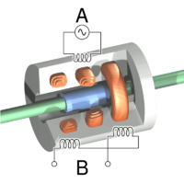
Γραμμικός Μεταβλητός Διαφορικός Μετασχηματιστής.

